План –конспект урока физической культуры №__1_____
Место проведения: Спорт зал Уақыты : 45 мин.
Цель урока:1. Освоить технику низкого старта
2. Ознакомление учащихся с программными требованиями, а также с правилами техники
безопасности на уроках легкой атлетике.
Задачи урока: 1. Повторить установку стартовых колодок
2. Повторить положение ног и рук при низком старте
3. Развитие двигательных качеств.
Инвентарь:
№ | Содержание |  | О.М.У
1 | Вводно-подготовительная часть  1. Построение, сдача рапорта.  2. Сообщение темы и задач урока.  3. Строевые упражнения в движении.  4. Ходьба и её разновидности:  а) ходьба на носках;  б) ходьба на пятках;  в) ходьба в полуприседе;  г) ходьба в приседе;  д) прыжки вверх на каждый шаг.  5. Бег и его разновидности:  а) бег в медленном темпе;  б) бег с захлестыванием голени;  в) бег с высоким подниманием бедра;  г) бег в шаге;  д) ускорение с набеганием.  6. О. Р. У. на месте:  1. И. п. — основная стойка, руки в стороны.  В. — руки за голову, вернуться в и. п., руки перед грудью, вернуться в и. п.  2. И. п. — ноги врозь, руки согнуты в локтях, пальцы сжаты в кулаки.  В. — повороты туловища влево, правую руку выпрямить вперед, вернуться в и. п.; то же в другую сторону (бокс;  3. И. п. — основная стойка.  В. — взмах левой ногой влево, руки в стороны, вернуться в и. п.; то же другой ногой  4. И. п. — основная стойка, руки на поясе.  В. — наклоны туловища вперед, смотреть вперед, спина прямая, вернуться в и. п  5. И. п. — основная стойка, руки вверх.  В. — присесть на всей ступне, обхватить руками колени, голову наклонить вперед, вернуться в и. п.  6. И. п. — ноги врозь, руки в стороны.  В. — прыжки ноги вместе, руки вперед-вверх, хлопок в ладоши, вернуться в и. п.  7. Отжимание (столько раз, сколько ученик сможет, — индивидуально).  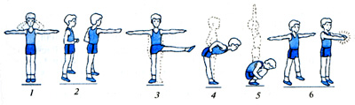 | 12-15 мин  1'  3'  5'  6'  8-10 раз  8-10 раз  8-10 раз  8-10 раз  8-10 раз  8-10 раз  8-10 раз  8-10 раз | Обратить внимание на готовность класса к уроку.  Краткость и четкость в изложении.  Четкость выполнения предварительной и исполнительной команды.  Дистанция 2 шага, следит сзади идущий. Следить за осанкой, при ходьбе на носках ноги не сгибать, руки точно в стороны.  Дистанция 2 шага.  Руки работают вдоль туловища, частота работы ног близка к max  Бег с max усилием.  Частота вращения близка к max .  Наклон глубже, рука прямая.  Руки не опускать.  Наклон глубже, руками достать пол, ноги не гнуть в коленном суставе.  Спину не гнуть, при махе нога прямая, руки не опускать.  Спина прямая.
 | 1. При «обычном» старте передняя колодка устанавливается на расстоянии 1—1,5 стопы спортсмена от стартовой линии, а задняя колодка — на расстоянии длины голени (около 2 стоп) от передней колодки; Опорная площадка передней колодки наклонена под углом 45—50°, задняя — 60—80°.  2. По команде «На старт!» бегун становится впереди колодок, приседает и ставит руки впереди стартовой линии. Пальцы рук образуют упругий свод между большим пальцем и остальными, сомкнутыми между собой. Прямые ненапряженные руки расставлены на ширину плеч. Туловище выпрямлено, голова держится прямо по отношению к туловищу. Тяжесть тела равномерно распределена между руками, стопой ноги, стоящей впереди, и коленом другой ноги.  3.По команде «Внимание!» бегун слегка выпрямляет ноги, отделяет колено сзади стоящей ноги от дорожки. Ступни плотно упираются в опорные площадки колодок. Туловище держится прямо. Таз приподнимается на 10—20 см выше уровня плеч до положения, когда голени будут параллельны. В этой позе важно не перенести чрезмерно тяжесть тела на руки, так как это отрицательно отражается на времени выполнения низкого старта. | 27 '  5'  11'  11' | Выполнить упражнение 3-5р.  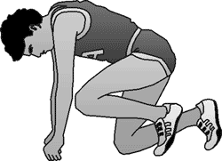  – выполнение команд «На старт!», «Внимание!» с устранением ошибок – 2–3 раза;  – то же, но с самостоятельным выходом со старта. Акцентировать внимание на активное отталкивание с колодок двумя ногами. Не спешить выпрямляться; повторить 3–4 раза по 15–20 м. Выполнить упражнение 3-5р.Руки расположены на ширину плеч  Туловище выпрямлено, голова держится прямо  Тяжесть тела равномерно распределена между руками  Выполнить упражнение 3-5р  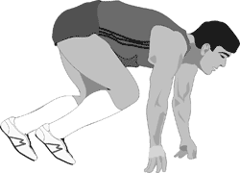  Выбегание с колодок 5-8 беговых шагов
 | 1. Построение в шеренгу.  2. Домашнее задание.  3. Подведение итогов.  4. Организованный уход. | 3'  0,5 ' '  1'  1'  0,5' ' | Сгибание и разгибание рук в упоре лежа

Здравствуйте дорогие пользователи моего сайта!
На создание своих планов я потратил ни мало времени и сил.
Я не могу их выложить просто, так сами понимаете, что это такое создание документации.
Так что я их вам конечно отдам! Но за скромное вознаграждение всего 250 рублей. За каждый класс. Я, принимаю Киви Qiwi.
https://visa.qiwi.com
Вот мой кошелек +77751084573 пополняем через терминалы Qiwi или в обычных терминалах в разделе «Электронные деньги» выбираем из списка Qiwi кошелек!
Яндекс деньги Вот кошелек 41001891145601
За вопросами пишем мне в контакт http://vk.com/taran_310

Емейл taran_310@mail.ru

Май сайт http://planypofizkulture.jimdo.com/

Пополнить QIWI Кошелёк без комиссии в режиме on-line помогут платежные терминалы QIWI:
- 1. Выберите раздел «Оплата услуг» (Важно, не раздел QIWI Кошелёк!)

- 2. Выберите раздел «Электронные деньги»

- 3. Выберите QIWI Кошелёк

- 4. Введите номер QIWI Кошелька
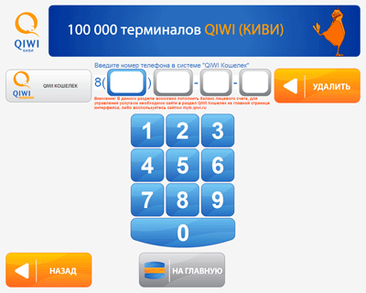

- 5. Введите комментарий (не обязательно)
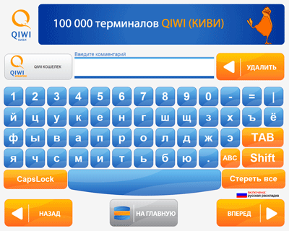

- 6. Подтвердите правильность введенных данных
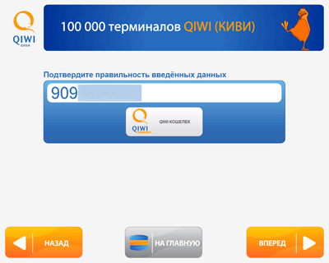
- 6. Внесите деньги в купюроприемник терминала
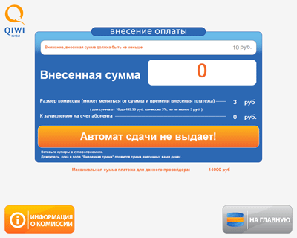

План –конспект урока физической культуры №__101-102_
Место проведения: Спорт зал 45 мин.
Цель урока: 1. Позитивное нападение на ворота с изменением позиции игроков.
Задачи урока: 1. Строевые упражнения.
2. Разминка с футбольным мячем
3. Игра по упращенным правилам
Инвентарь:
№ | Содержание |  | О.М.У
1 | Вводно-подготовительная часть  1. Построение, сдача рапорта.  2. Сообщение темы и задач урока.  3. Строевые упражнения в движении.  4. Ходьба и её разновидности:  а) ходьба на носках;  б) ходьба на пятках;  в) ходьба в полуприседе;  г) ходьба в приседе;  д) прыжки вверх на каждый шаг.  5. Бег и его разновидности:  а) бег в медленном темпе;  б) бег с захлестыванием голени;  в) бег с высоким подниманием бедра;  г) бег в шаге;  д) ускорение с набеганием.  О.Р.У  1.и.п. – о.с.; 1-наклон головы вперёд, руки к плечам, кисти в кулак;  2.и.п. – ноги на ширине плеч, руки в стороны, кисти в кулак; 1-4 круговых движения кистями вперёд. 5-8 то же назад.  3.и.п. – ноги на ширине плеч, руки в стороны; 1-4 четыре круговых движений предплечьем вперёд. 5-8 то же назад.  4.и.п. – о.с. 1-4 четыре круговых движений прямыми руками вперёд. 5-8 то же назад.  5. и.п. – стоя, ноги вместе, руки на поясе; 1 шаг- левой вперёд, поворот туловища вправо с отведением правой руки в сторону, 2 – и.п.; 3-4 то же в другую сторону.  6.и.п. – стоя, ноги вместе, руки на поясе; 1-2 два пружинистых наклона влево, правая рука вверх, 3-4 то же в другую сторону.  7. и.п. – о.с.; 1 – выпад правой ногой вперёд, руки вверх, 2 – и.п.; 3-4 то же другой ногой.  8.и.п. – упор присев; 1 – встать, руки вверх (прогнуться), левую ногу отвести назад – вверх; 2 –и.п.; 3-4 то же другой ногой. | 12-15 мин  1'  3'  5'  6'  8-10 раз  8-10 раз  8-10 раз  8-10 раз  8-10 раз  8-10 раз  8-10 раз  8-10 раз  8-10 раз  8-10 раз | Обратить внимание на готовность класса к уроку.  Краткость и четкость в изложении.  Четкость выполнения предварительной и исполнительной команды.  Дистанция 2 шага, следит сзади идущий. Следить за осанкой, при ходьбе на носках ноги не сгибать, руки точно в стороны.  Дистанция 2 шага.  Руки работают вдоль туловища, частота работы ног близка к max  Бег с max усилием.  Частота вращения близка к max .  Наклон глубже, рука прямая.  Руки не опускать.  Спина прямая.
 | 1. Строевые упражнения. Команда «Становись!». «Смирно!». По этой команде принимается строевая стойка. В гимнастике соответствует «основной стойке». Команды «Равняйсь!», «Налево – равняйсь!», «На середину – равняйсь!». Команда «Отставить!». Команда «Вольно!». По этой команде занимающийся, не сходя с места ослабляет одну ногу в колене и встаёт свободно. Команда « Правой (левой) – вольно! ». Занимающийся отставляет правую (левую) ногу на шаг в сторону, распределяет тяжесть тела на обеих ногах и кладёт руки за спину. Применяется в разомкнутом строю. Команда «Разойдись!». Занимающиеся действуют произвольно. Расчёт. Команды «По порядку – Рассчитайсь!», «На первый, второй – рассчитайсь!», «По три (четыре, пять и т.д.) – рассчитайсь!» и др.; расчёт начинается с правого фланга. Называя свой номер, занимающийся быстро поворачивает голову к стоящему слева от него и быстро принимает и.п.Повороты на месте (команды «Напра-Во !», «Нале-Во!», «Кру-Гом!», «Пол-Оборота нале-Во!»).  2. Позитивное нападение на ворота с изменением позиции игроков.  Подвижные игры с футбольными мячами:  - Ведение мяча правой ногой по прямой внешней частью стопы к стене, разворот, мяч в руки не брать, ведение мяча назад.  - Ведение мяча левой ногой по прямой внешней частью стопы к стене, разворот, мяч в руки не брать, ведение мяча назад.  Ведение мяча между фишками: 1 игрок ведет мяч к стене, мяч оставляет около линии, назад двигается обычным бегом. Второй игрок вперед бежит обычным бегом, а назад ведет мяч между фишками. | 27 '  5'  11'  11' | По этой команде занимающийся встаёт в строй, принимая строевую (основную) стойку.Команда  По этой команде принимается предшествующее ей положени  объяснением, как правильно выполнять задание.  .  Основные ошибки:  1. Мяч сильно отскакивает от ноги – сильно закрепощен голеностоп.  2. Взгляд прикован к мячу – голова сильно наклонена вниз.  Возможно использование слабонакаченного мяча.  Выполнять в медленном темпе.
 | 1. Построение в шеренгу.  2. Домашнее задание.  3. Подведение итогов.  4. Организованный уход. | 3'  0,5 ' '  1'  1' 0,5' ' | Ходьба, упражнения на расслабление и дыхание.  Сгибание и разгибание рук в упоре лежа

